Муниципальное казённое общеобразовательное учреждение «Средняя общеобразовательная школа №5 с. Пашково»

Исследовательская работа:

«Память нужна не мертвым. Память нужна живым. Обелиски под русским небом»

Работу выполнила:
учащаяся 6 класса
МКОУ СОШ №5
c.Пашково
Ермакович Дарья.
Руководитель:
Ленская Е.А

ВСЕМ ТЕМ, КОТОРЫХ ЗАБЫВАТЬ НЕЛЬЗЯ,

ПОКЛОНИМСЯ, ПОКЛОНИМСЯ ДРУЗЬЯ...

Актуальность моего проекта заключается в том, что собранная информация станет доступной широкому кругу людей, в том числе – учащимся нашей и других школ района и области, наполнит их сердца гордостью за подвиг народа, победившего фашизм. Знакомясь с моей работой, люди чаще будут вспоминать героев, которые навсегда остались лежать в чужой и своей земле, не дожив до Победы. Мой проект – дань памяти односельчанам, погибшим в годы Великой Отечественной войны.
Ожидаемый результат: Знакомясь с моей работой, люди чаще будут вспоминать героев, которые навсегда остались лежать в чужой и своей земле, не дожив до Победы, будут всеми силами сохранять мир на планете, чтобы вновь не допустить войны.
Цель работы:
-поиск информации о памятниках, посвящённых героям ВОВ, установленных на территории Пашковского сельского поселения.
-знакомство с историей установления обелиска;
- значение возведения обелиска для жителей села.
Для реализации поставленных целей решала задачи:
- работа по поиску материала, рассказывающего об авторах, истории создания и установления памятника на территории с. Пашково;
- беседы с родственниками и близкими людьми односельчан, чьи имена высечены на мемориальной доске;
- поиск фотографий и документов героев-односельчан.
Для решения поставленных целей и задач использовал следующие методы:
-исследовательский метод;
-поисковый метод;
Гипотеза: если я смогу собрать, изучить и систематизировать материал об истории создания и установления памятника «Памяти павших» в селе Пашково, то я смогу внести свой посильный вклад в важное дело сохранения памяти о наших героях-односельчанах, погибших в годы Великой Отечественной войны.
Объектом исследования я выбрала обелиск, установленный на площади перед Домом культуры в центре села Пашково Облученского района.

Начавшаяся 22 июня 1941 года кровопролитная война, навязанная Советскому Союзу германским фашизмом, не обошла и наше маленькое село Пашково, расположенное на берегу Амура…
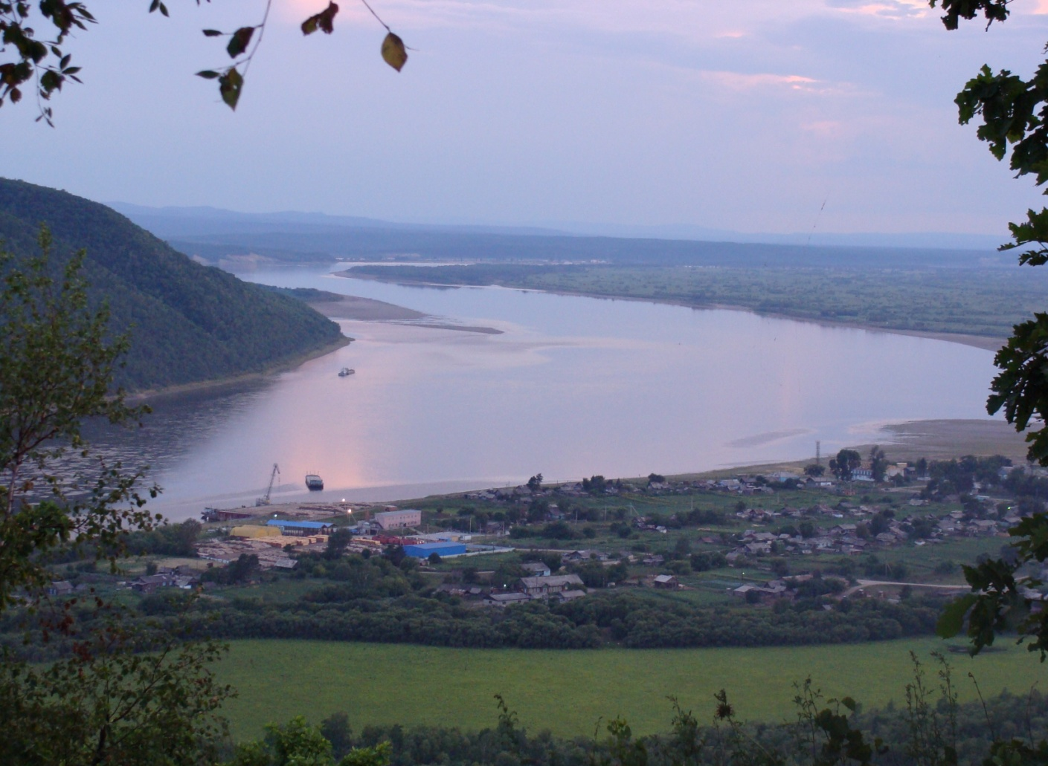

Война ворвалась в каждый дом, забрала навсегда лучших его сыновей, осиротив детей, разбив осознанием страшной утраты сердца матерей, жен и невест…Серые листки похоронок были немногословны: пал смертью храбрых…
Более 60 наших земляков ушли на фронт, многие не вернулись, оставшись навечно на полях сражений. Наши земляки сражались на многих фронтах Великой Отечественной войны – под Москвой и Ленинградом, Сталинградом и Кенигсбергом, на Курской дуге, освобождали Варшаву и Прагу, дошли до Берлина. Многие во время войны служили на Дальнем Востоке, участвовали в войне с Японией. Великая Отечественная война – это наша история и наша современность. Каждое новое поколение, вступающее в жизнь, должно беречь светлую память о героях, чтить их священные могилы – святой завет Победы потомкам! В этом году наш народ будет отмечать День Победы семьдесят пятый раз.
Помнить о соотечественниках, отдавших жизнь во имя своего народа, наша святая обязанность! Их имена заносятся в печатные и рукописные издания. Эта давняя традиция рождена самой жизнью.
И пусть не думают, что мертвые не слышат,
Когда о них потомки говорят.

Михаил Львов.


Посвящается моим односельчанам, не вернувшимся с войны.

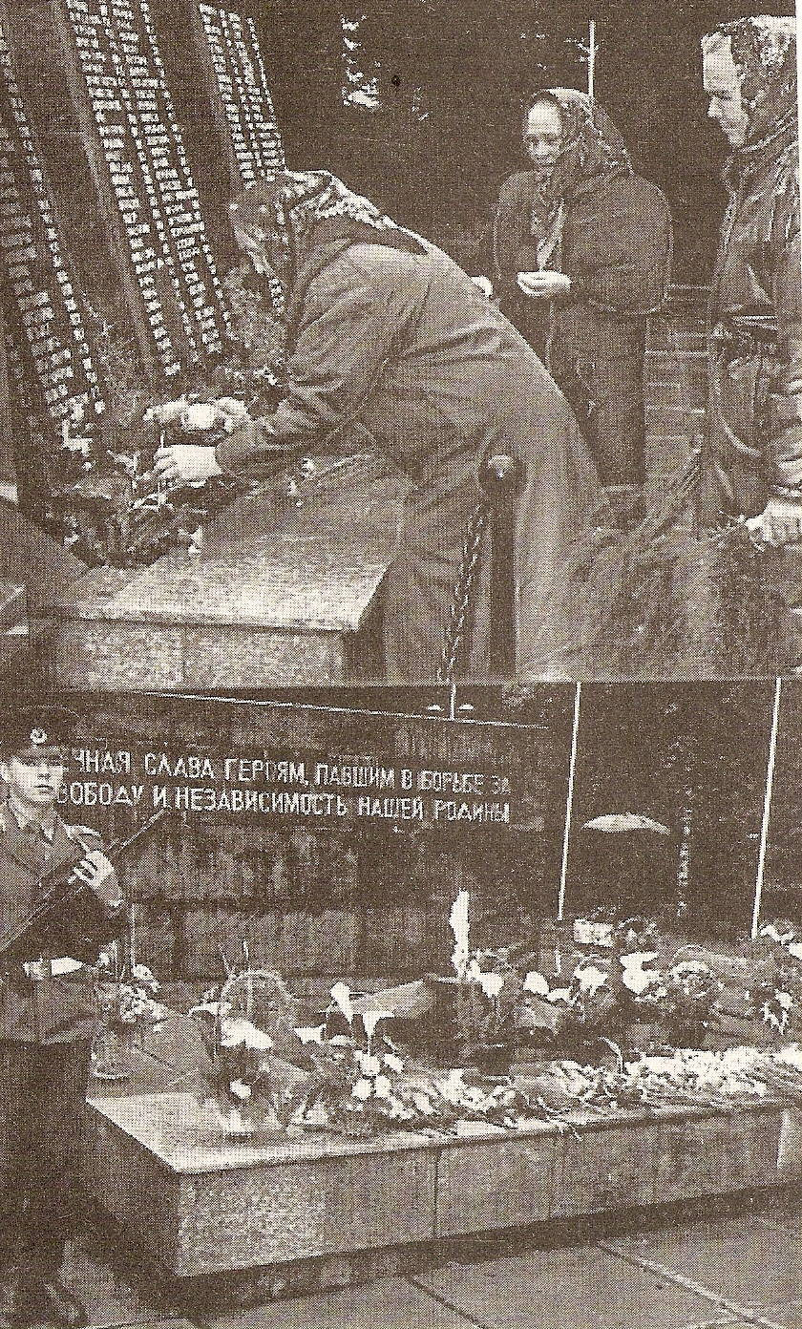
«Память нужна не мертвым. Память нужна живым».
Тот самый длинный день в году
С его безоблачной погодой,
Нам выдал общую беду
На всех на все четыре года.
Она такой вдавила след
И стольких наземь положила,
Что двадцать лет и тридцать лет
Живым не верится, что живы.
А к мертвым, выправив билет,
Все едет кто-нибудь из близких,
И время добавляет в списки
Еще кого-то, кого нет…
И ставит,
ставит
обелиски.
Константин Симонов.

До 1977-го года на территории села Пашково не было пямятников героям Великой Отечественной войны, павшим на полях сражений.
По заказу главы Пашковского исполкома Балеева Геннадия Дмитриевича в 1977году в городе Мытищи на заводе художественного литья имени Балашевой был изготовлен памятник, призванный увековечить подвиг воинов, отдавших свои жизни ради победы.
Когда односельчане увидели этот памятник, его назвали «Скорбящая мать и солдат» в память о тех, кто погиб в страшные годы войны.

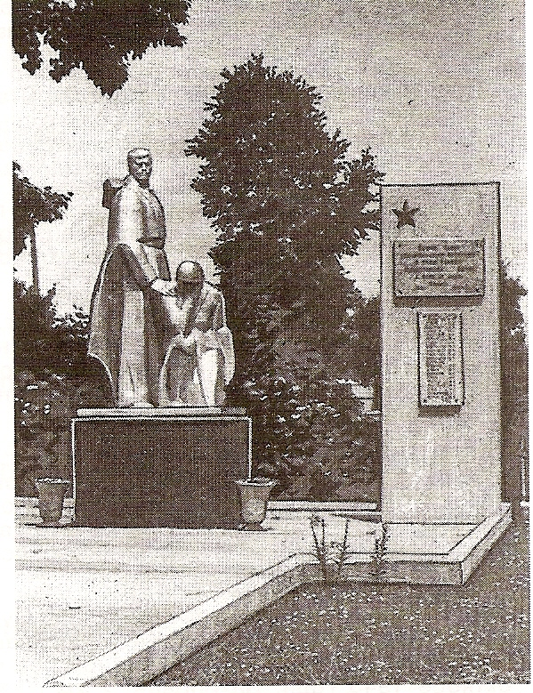
Описание памятника
Памятник представляет собой композицию из прямоугольного пилона и скульптурной двухфигурной группы, установленной на прямоугольном постаменте.
Фигура воина и коленнопреклоненной скорбящей женщины выполнены из алюминия. Бетонный постамент окрашен черной масляной краской.
Высота скульптуры – 270 сантиметров. Пилон выполнен из бетона, в верхней его части пятиконечная звезда из металла, ниже – мемориальные доски из бетона на белом цементе с мраморной крошкой.
Вверху надпись - «Вечная слава односельчанам, погибшим в годы Великой Отечественной войны в боях за нашу Родину 1941-1945 годов. Ниже- мемориальная доска с фамилиями погибших и пропавших без вести односельчан».
Бурмистров В.К, Борненко Я.С, Вырупаев М, Грунин Д.А, Демидов М.Н, Добрынин В.Е, Ершов И.А, Ершов Я, Золотарев Н.Е, Ключников В.П, Ключников В.П, Каргин И.М, Макаренко С.В, Матвейчук В.О, Однороб И.С, Орлов М, Пономарев М.И, Пономарев Я.И, Пугачев И.Р, Попуванов С.С, Складчиков И.П, Соломатин Г.С, Сапунков Р.Д, Сапрыкин, Сердюк, Сапунков Д.И, Сенич Г., Усков И.Р, Трубачев П.В, Федоров И.И, Федотенко В.А, Черенков В.И, Шевелев К.С, Чуриков И.И, Щербаков А.Е.

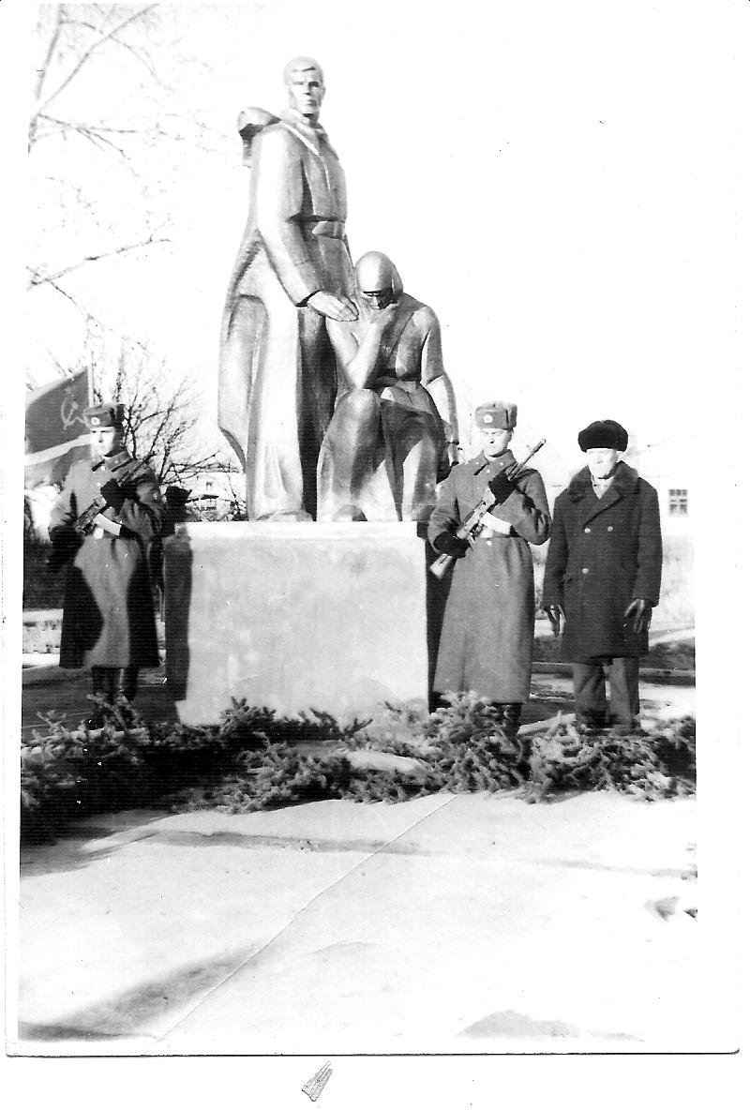

Торжественное открытие памятника «Памяти павших» в селе Пашково 5 ноября 1977 года.

Вечная слава односельчанам, погибшим
в годы Великой Отечественной войны.

Учетная карточка памятника

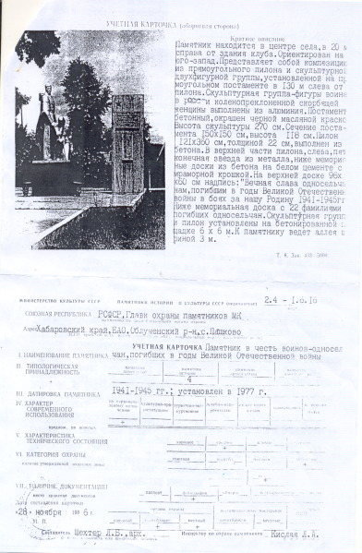Паспорт памятника « Памяти павших» и пилона.

Памятник и пилон закреплены за МКОУ СОШ №5 с. Пашково, ученики совместно с педагогами школы занимаются благоустройством памятника, участвуют в митингах и Днях Воинской славы, посвященных Великой Отечественной войне. Я, как и многие другие неравнодушные жители села, принимаю участие в акциях «Бессмертный полк», «Свеча памяти», выступаю на митингах, посвященных Дню Победы.
Этот обелиск, как и многие другие, находящиеся в других населенных пунктах, не позволит молодому поколению забыть о цене победы в этой безжалостной войне, которую заплатили советские граждане. Также он хранит светлую память о тех людях, которые защищали до последней капли крови нашу Родину и освободили Европу от фашистов – о простых советских солдатах!
Заинтересовавшись именами односельчан, высеченных на пилоне, я начала искать о них подробную информацию. Изучив книгу памяти с.Пашково и ЕАО, а также архивные документы, представленные в сельском альбоме «Пашковские ветераны войны», газетные статьи, я нашла старую подшивку газеты«Искра Хингана», где в номере от 18 июля 1978 года описан подвиг пашковца Шевелева Константина Семеновича, чье имя в ряду других односельчан увековечено на сельском обелиске.
Подвиг Константина Семеновича.
В феврале 1945 года в Восточной Пруссии, прошедший тысячи километров фронтовых дорог, тоскующий по дому, жене, детям, сержант Шевелев со своей разведывательной группой, состоящей из пяти человек, получил задание взять языка на дороге Фюретенад. Пройдя через топкие болота в обход немецких позиций, группа Константина углубилась в лес. Соблюдая осторожность, разведчики с вечера подготовили засаду на дороге, по которой должна будет проезжать штабная машина. Машина появилась, но не одна, а в сопровождении четырех мотоциклистов. Это усложняло задачу группы, но времени на раздумье не было. Константин выскочил на дорогу и ударил по эскорту длинной очередью из автомата. Началась перестрелка. Язык был взят, но командир группы получил ранение. Разведчики совершили роковую ошибку - они начали отступать по тому же маршруту, по которому пришли-там их ждала засада. Сержант Шевелев отдал приказ группе отходить, а сам вступил в бой. Силы были не равны. Константин Семенович героически погиб.
Разведчики спустя день добрались до своих. «Товарищ майор, ваше задание выполнено»,- докладывал один из рядовых. «Раненых двое, погиб один - сержант Шевелев». «Напишите родным сержанта, как товарищ о товарище. Напишите, что сержант Шевелев, проявив мужество и героизм при выполнении особого задания командования, пал смертью храбрых»,- сказал майор и снял фуражку…
Так оборвалась еще одна жизнь, жизнь советского солдата, защитника, который навсегда останется в нашей памяти!
К сожалению, сейчас многие страны хотят переписать историю, стереть из памяти своих граждан подвиги советских солдат, историю Великой Победы. Наш долг - свято чтить память тех, кто отстоял свободу и независимость нашей великой страны, свою историю!

Обелиски.

Как память той поры, уже не близкой,

Что нас пытала кровью и огнем,

Встают под русским небом обелиски

В суровом одиночестве своем.

Встают они, как скорбные творенья,

Средь городских и сельских площадей,

И нет суровей предостереженья

Для всей живущих на Земле людей.

Литература:
- Газета «Искра Хингана» выпуск 18 июля 1978 года
- Книга Памяти Еврейской Автономной Области, издательство РИОТИП, 2000 год.
- Книга Памяти села Пашково, издательство с. Пашково, 2010 год.
- Книга воспоминаний участников Великой Отечественной войны с Облученского района ЕАО «Соавторы победы», издательство ООО «Кимкано-Сутарский горно-обогатительный комбинат», г. Биробиджан, 2010 год.
- Сельский альбом «Пашковские ветераны войны», изданный к 70- летию Победы в Великой Отечественной Войне, с. Пашково, 2015 год.

